FORMACIÓN DE POSGRADOS
MODALIDAD SEMIPRESENCIAL Y A DISTANCIA

Descripción del CEntro de Producción de Recursos para la Universidad Digital
El CEntro de Producción de Recursos para la Universidad Digital (CEPRUD) de la UGR, http://ceprud.ugr.es, se enmarca dentro de la Delegación de la Rectora para la Universidad Digital, y tiene entre sus objetivos promover y potenciar la docencia a través de las tecnologías de la información y de las comunicaciones, explorando las capacidades de la docencia online (a través de Internet), la formación en estas metodologías, la potenciación de la producción digital y su difusión por Internet. Algunos de los servicios que se gestionan desde el Centro son:

- Campus Virtual de la UGR. Plataforma PRADO
- Apoyo a la docencia de la Universidad de Granada (de Grado y Posgrado) en modalidad semi-presencial y a distancia.
- Creación de cursos masivos online y gratuitos (MOOC).
- Producción Digital, elaboración de materiales multimedia interactivos.
- Recursos Educativos Abiertos.
- Grabación y Almacenamiento de Actividades Académicas
- Canal de aplicaciones docentes en tecnología móvil.
- Formación en tecnologías docentes, producción digital y tutorización online.
- Sistema de gestión de calidad para docencia en modalidad semi-presencial y a distancia.
- Servicios de apoyo a la innovación y experimentación docente basada en TIC.
- Gestión de cursos en modalidad virtual.
- Colaboración con empresas del sector para fomentar la docencia en red.
- Evaluación y análisis de las tendencias actuales y futuras en enseñanza.
- Participación en proyectos y redes internacionales sobre e-learning.

Para ello cuenta con infraestructuras, personal técnico cualificado y procedimientos para el aseguramiento de una correcta puesta en marcha de formación en modalidades semi-presencial y virtual.

Plan de Apoyo a Máster en modalidad semipresencial y virtual
En el Consejo asesor de Enseñanzas de Posgrado (7/02/2011), en relación con el programa de apoyo a las enseñanzas de Posgrado, se aprobaron las primeras ayudas a los Másteres para impartirlos en modalidad de virtualización (semi-presencial o totalmente a distancia).

Estas modalidades están contempladas como un tipo reconocido por ANECA (dentro del protocolo de seguimiento y evaluación de títulos universitarios: VERIFICA) con la inclusión de una serie de recomendaciones y directrices.

Acciones de seguimiento y evaluación
Las etapas que conforman el control de seguimiento de la calidad técnico-pedagógica dentro del Sistema de Garantía de la Calidad de la Enseñanza Virtual (SGC-EV-UGR) de la Universidad de Granada, para estas titulaciones se resumen a continuación.

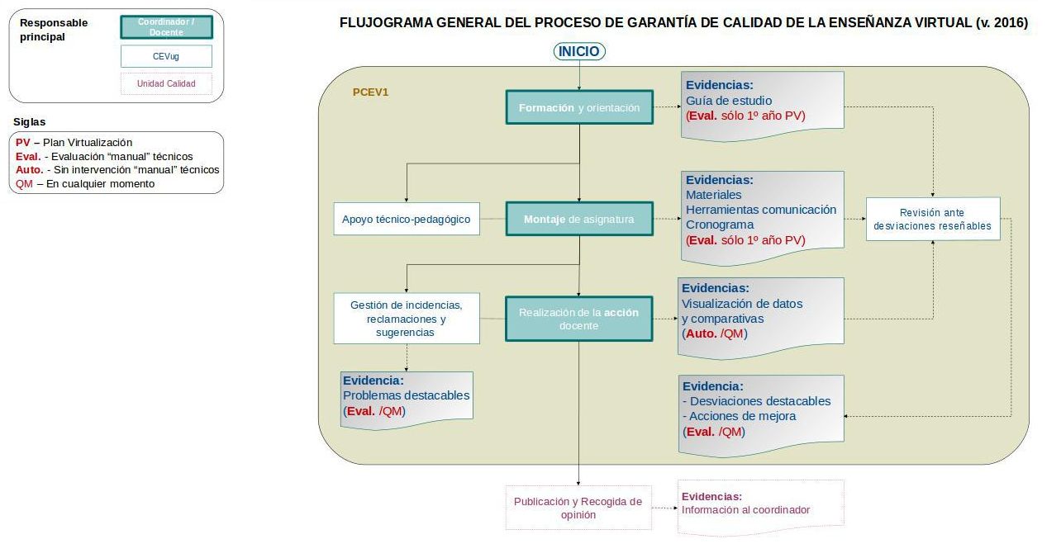

Imagen 1. Flujograma de acciones

El personal del centro y los profesores implicados en dicha acción formativa colaboran para la consecución exitosa de las siguientes actuaciones (cronológicamente):

Actuaciones técnico-pedagógicas  para el desarrollo de acciones formativas | Controles de calidad  para garantizar el proceso
(1) Formación y orientación. Como resultado, el profesor deberá plasmar un Diseño para su acción formativa en forma de “Guía de Estudio”.  (2) Montaje de asignatura con el apoyo técnico y pedagógico del personal. Como evidencias del trabajo realizado se tendrá un cronograma concreto de la acción formativa, los materiales y las herramientas de comunicación-debate-tutorización a utilizar (diseño estructural). | Evaluación Preliminar. Según los criterios de calidad (aspectos académicos) establecidos para la acción formativa, se hará un análisis previo al primer año académico de impartición.
(3) Realización de la acción docente: desarrollo. | Estadísticas de Seguimiento. Según los criterios de calidad (aspectos académicos) establecidos para la acción formativa, se obtendrán datos estadísticos relevantes durante la impartición: visualización y comparativas.
(4) Gestión de incidencias, reclamaciones y sugerencias. Se obtendrá una estadística por acción formativa, reflejando: tiempo de resolución, tipología de problemas, nº de problemas. Además se reunirán y revisarán las sugerencias y reclamaciones obtenidas.  (5) Recogida y análisis de satisfacción. Encuestas de satisfacción por colectivo: PAS, PDI y Alumnos. | Recogida y análisis. Se recopilará y analizará toda la información de estas acciones.
 | (6) Publicación de resultados. Con la información obtenida en las evaluaciones Preliminar y de Seguimiento (evidencias/desviaciones) y el resto de información de problemas y satisfacción; se elabora un informe para los interesados.

Tabla 1. Actuaciones dentro del SGC-EV-UGR

Tareas de formación y apoyo técnico-pedagógico realizadas

Además de todas las tareas incluidas en el SGC-EV-UGR, el CEPRUD proporciona a la comunidad docente las siguientes actividades:
- Seminarios y tutorías presenciales en el Centro.
- Cursos de formación para especialización en nuevas tecnologías docentes.
- Plan de formación en tecnologías docentes virtuales, producción digital y tutorización online, enfocados específicamente a posgrado.
- Soporte técnico a través de un Centro de Atención al Usuario (CAU) online en http://cevug.ugr.es/contactar

Sistema de Gestión de Calidad en modalidad semipresencial

El CEPRUD implementa (en colaboración con la Unidad de Calidad, Innovación y Prospectiva de la Universidad de Granada) varios procedimientos para la garantía de calidad de la enseñanza (virtual) oficial de grado/posgrado, que permitirá revisar el desarrollo de la actividad formativa (exclusivamente en su modalidad no presencial), por lo que serán un complemento necesario para asignaturas y títulos en modalidad semipresencial. Se establecen diferentes mecanismos y procedimientos relativos tanto a la recogida y análisis de la información sobre diferentes aspectos de la enseñanza, como al modo en que se utilizará esta información para el seguimiento, revisión y la toma de decisiones de mejora de la misma.

Estos procedimientos hacen referencia a los siguientes aspectos:

- La enseñanza y el profesorado
- Satisfacción de los colectivos implicados
- Atención a las sugerencias y reclamaciones

En relación con las directrices para evaluación de los títulos (procedimiento VERIFICA), se incide en los siguientes aspectos:

Directriz 4: ACCESO Y ADMISIÓN DE ESTUDIANTES

El CEPRUD cuenta con un sistema de acceso a sus recursos de enseñanza virtual oficial, articulado y coordinado con los servicios centrales de informática de la Universidad de Granada (CSIRC). El sistema de acceso se denomina P.R.A.D.O (Plataforma de Recursos para Apoyo a la Docencia) y está disponible, en http://prado.ugr.es

La información y apoyo para el uso de este acceso se encuentra centralizada en la “Comunidad PRADO2 de Grado y Posgrado” de libre adscripción para profesores y alumnos.

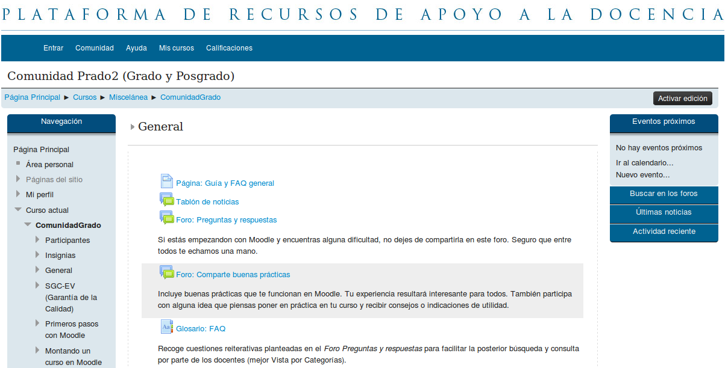

Directriz 6: PERSONAL ACADÉMICO

Además de realizar la formación al profesorado, se dispone del apoyo de un personal cualificado especialista en todos los aspectos técnico-pedagógicos necesarios para la consecución exitosa de la enseñanza no-presencial apoyada en las TICs: Informática, Maquetación de Contenidos, Producción Digital, Técnicos de e-Learning, etc.

Las principales tareas realizadas son:

- Proporcionar sistemas de apoyo y orientación a alumnos y profesores; con especial atención a las TICs.
- Administración y soporte de herramientas y plataformas de formación on-line.
- Plan de apoyo a la virtualización de asignaturas: proceso de enseñanza-aprendizaje apoyado en TICs, formación, maquetación de materiales, uso de herramientas, tutorías específicas, etc.

Directriz 7: RECURSOS MATERIALES Y SERVICIOS

El equipo técnico-pedagógico que da soporte y apoyo a la enseñanza virtual oficial de la UGR cuenta con la siguiente infraestructura (resumida) para la consecución exitosa de estas modalidades no-presenciales:

- Plataforma de formación on-line: Moodle 2.x, alojada en un clúster de servidores (alta disponibilidad), en instalaciones oficiales de los servicios centrales de informática (CSIRC).
- Sistema de copias de seguridad robotizado de la compañía HP.
- Herramientas de comunicación estándar de esta plataforma: foros, mensajería interna, chat, wikis, etc.
- Herramientas avanzadas de docencia a distancia:
  - Aulas virtuales Adobe Connect y Servidor de Streaming (Flash Media Server); respaldados por copias de seguridad locales al servidor con tecnología HP.
  - Sistema de Grabación y Publicación de videos educativos: GA3.

Directrices para el procedimiento de Gestión de Calidad en modalidad no presencial
Los referentes normativos y evaluativos para este Sistema de Garantía de la Calidad son los siguientes:

- Ley Orgánica 4/2007, de 12 de abril por la que se modifica la Ley Orgánica 6/2001, de 21 de diciembre de Universidades (BOE 13 de abril de 2007).
- Real Decreto 861/2010, de 2 de julio, por el que se modifica el Real Decreto 1393/2007, de 29 de octubre, por el que se establece la ordenación de las enseñanzas universitarias oficiales.
- Real Decreto 56/2005 de 21 de enero, por el que se regulan los estudios universitarios oficiales de Posgrado.
- Protocolo de evaluación para la VERIFICACIÓN de títulos universitarios oficiales; en especial los aspectos diferenciadores de la modalidades no presenciales de enseñanza.
- Contrato-Programa de la Junta de Andalucía, firmado por cada Departamento implicado en las materias virtuales de Grado/Posgrado.
- Proceso de Evaluación de Acciones Formativas del Campus Andaluz Virtual (CAV). Grupo de trabajo de las Universidades Virtuales Andaluzas (UVAS), Mayo de 2009.
- Sistemas de Garantía de la Calidad de los Títulos de Grado y Programas Oficiales de Posgrado de la Universidad de Granada.

